Aşağıdaki çarpma işlemlerini yapınız.

|  |  |  |  |
| --- | --- | --- | --- |
|  |  | 5 | 3 |
|  |  | 2 | 3 |
|  |  |  |  |
|  |  |  |  |
|  |  |  |  |

|  |  |  |  |
| --- | --- | --- | --- |
|  |  | 4 | 5 |
|  |  | 1 | 4 |
|  |  |  |  |
|  |  |  |  |
|  |  |  |  |

|  |  |  |  |
| --- | --- | --- | --- |
|  |  | 3 | 6 |
|  |  | 1 | 2 |
|  |  |  |  |
|  |  |  |  |
|  |  |  |  |

|  |  |  |  |
| --- | --- | --- | --- |
|  |  | 3 | 4 |
|  |  | 1 | 3 |
|  |  |  |  |
|  |  |  |  |
|  |  |  |  |

|  |  |  |  |
| --- | --- | --- | --- |
|  |  | 1 | 3 |
|  |  | 2 | 5 |
|  |  |  |  |
|  |  |  |  |
|  |  |  |  |

**Adı=**

**Soyadı=**

**ATATÜRK İLKOKULU 3-A SINIFI** Tekrar Ödevi 28



x

x

x

x

x

Aşağıdaki toplama işlemlerinde verilmeyenleri bulunuz? 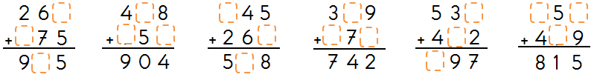

Aşağıdaki çarpma işlemlerini yapınız. 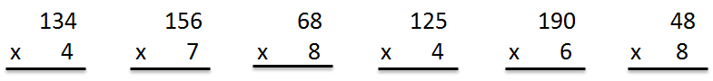

Aşağıda verilen çıkarma işlemlerini yapınız. 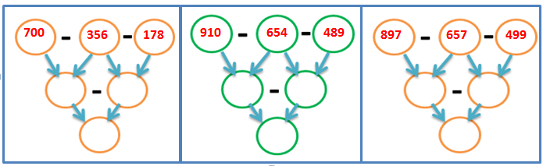

Aşağıda verilen çarpım tablosunu tamamlayınız.

|  |  |  |  |  |  |  |  |  |  |  |  |
| --- | --- | --- | --- | --- | --- | --- | --- | --- | --- | --- | --- |
| **X** | **0** | **1** | **2** | **3** | **4** | **5** | **6** | **7** | **8** | **9** | **10** |
| **7** |  |  |  |  |  |  |  |  |  |  |  |
| **8** |  |  |  |  |  |  |  |  |  |  |  |
| **9** |  |  |  |  |  |  |  |  |  |  |  |